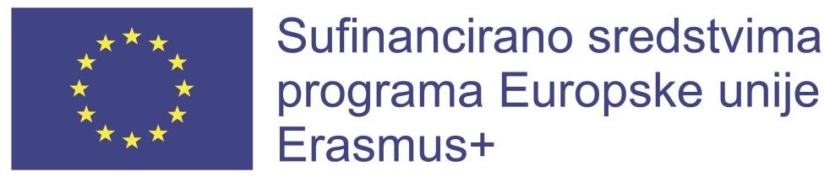

Nositelj projekta: Industrijsko-obrtnička škola Virovitica
Broj projekta: 2022-1-HR01-KA121-VET-000059098
Naziv projekta: Iste mogućnosti za sve
Virovitica, 08. rujna 2023.

Utvrđivanje prava i postupka prijave za sudjelovanje u projektu

Slijedom odobrenog projektnog prijedloga u okviru Poziva na dostavu projektnih prijedloga za program Erasmus+ za 2022. za Ključnu aktivnost 1 u području strukovnog obrazovanja i osposobljavanja ravnatelj Goran Horvat imenovao je povjerenstvo za utvrđivanje postupka prijave i roka prijave za sudjelovanje u projektu koje je odredilo sljedeće:

Pravo na prijavu
Prijaviti se mogu svi zainteresirani učenici koji u školskoj godini 2023./2024. pohađaju:
- 1., 2. i 3. razred zanimanja FRIZER (DO)
- 1., 2. i 3. razred zanimanja CVJEĆAR

- strukovni nastavnici škole - prednost pri odabiru imati će nastavnici strukovnih predmeta koji se koriste engleskim jezikom u govoru i pismu.

Postupak prijave
Sudionik učenik/nastavnik koji se prijavljuje na natječaj za sudjelovanje u projektu dužan je napisati:

- životopis na njemačkom jeziku u europass obrascu (pdf format)
- popuniti priloženu prijavnicu
Oboje elektroničkom poštom u istom emailu poslati na adresu koordinatora projekta: akreditacija.ios@gmail.com

Nepotpune prijave neće se razmatrati, kao ni prijave koje nisu u skladu s propisanim uvjetima ovoga dokumenta.
Izabrani učenici sa rezervne liste (po dvoje iz svakog zanimanja) također sudjeluju u svim pripremama za mobilnost.

Prilikom prijave učenici i nastavnici se prijavljuju uz zaporku. Zaporka je obavezna zbog objave na službenoj web stranici škole u skladu s odredbama Zakona o provedbi Opće uredbe o zaštiti osobnih podataka (NN 42/18).
Prijave s neprimjerenim zaporkama neće biti uzete u razmatranje. Ista zaporka mora biti na prijavnici i na životopisu. Zaporku sudionik osmišljava sam, a treba se sastojati od 3 znamenke i jedne riječi. (primjer: 123voda)

Koordinatorica projekta: Marina Nemet, mag. ing. cheming.

Program Erasmus+ sufinanciran je od EU, a u Republici Hrvatskoj provodi ga Agencija za mobilnost i programe Europske unije (AMPEU).

